ケータイのメール
絵文字を使ってメールをかいてみましょう。

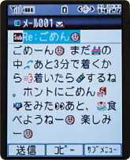
れい

